Firma: |  | Betriebsanweisung  gemäß §§ 4, 9, 12 ArbSchG, § 14 GefStoffV

Gülle / Flüssigmist
(Gasgemisch aus Schwefelwasserstoff, Kohlendioxid, Methan u. Ammoniak / Gülleflüssigkeit)
 |  | Gülle rühren/ Güllekanäle spülen / in Güllegruben einsteigen
Gefahren für Mensch und Umwelt
- Lebensgefahr durch Vergiftung mit Schwefelwasserstoff (H₂S)! (Gas schwerer als Luft)  - Erstickungsgefahr durch Kohlendioxid (CO₂) (Gas schwerer als Luft)  - Explosionsgefahr durch Methan (CH₄) (Gas leichter als Luft)  - Gesundheitsgefahren durch Ammoniak (NH₃) (Gas leichter als Luft)  - Erstickungs-, Vergiftungs- und Explosionsgefahr in Güllegruben u. Güllebehältern!  - Gülle/ Flüssigmist können Stoffe wie z. B. Schimmelpilze, Bakterien u. Viren enthalten, die allergische Reaktionen oder Infektionskrankheiten verursachen können. |  |  |  |  |  |   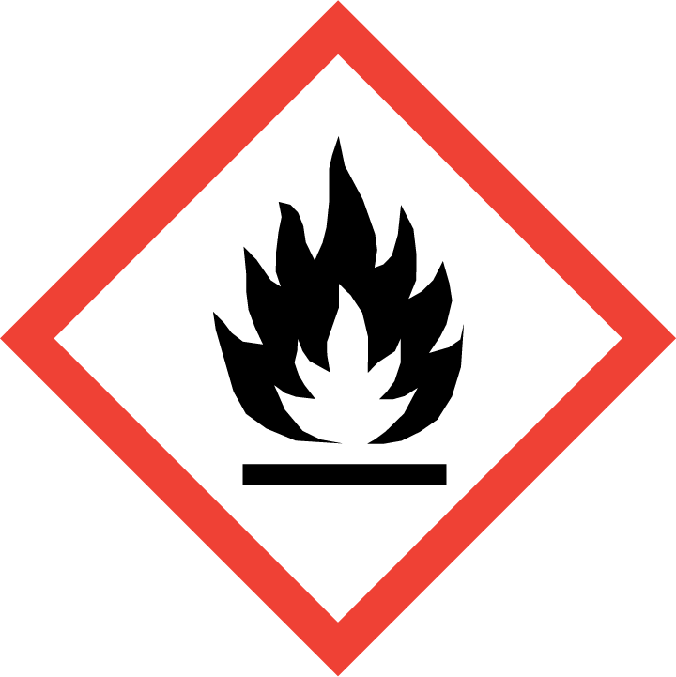          
Schutzmaßnahmen und Verhaltensregeln
Schutzmaßnahmen und Verhaltensregeln richten sich grundsätzlich nach den spezifischen Gegebenheiten am Arbeitsort und nach der Art und Ausführung der Handhabung der Gülle.

- Bei der Arbeit nicht essen, trinken, rauchen. Beschmutzte Kleidung wechseln. Vor den Pausen sowie bei Arbeitsende Hände u. verschmutze Körperteile waschen.

Beim Freisetzen von Güllegasen durch Rühren oder Pumpen der Gülle:
- Stallung gut be- und entlüften. Fenster und Türen öffnen. Ventilatoren auf Höchstleistung stellen.
- Zündquellen vermeiden: Kein Rauchen oder offenes Feuer. Keine elektrischen Zündquellen. Gasstrahler ausschalten. Keine Schweiß- oder Schneidearbeiten durchführen. Keine Lichtprobe!
- Stallungen während Rühr- bzw. Spülvorgang nicht betreten.

Bei Kontaktrisiko mit der Gülleflüssigkeit:
- Handschutz: Chemikalienbeständige Schutzhandschuhe tragen.
- Augenschutz: Schutzbrille benutzen.
- Körperschutz: Gummischürze, geschlossene Schutzkleidung u. Gummistiefel verwenden.

Zusätzlich beim Einsteigen in Gruben und Behälter:
- Atemschutz: Umgebungsluftunabhängiges Frischluftdruckschlauchgerät verwenden.
- Personensicherung: Auffanggurt mit Dreibock und Winde benutzen. Sicherung des Einsteigenden durch zweite Person gewährleisten.
Verhalten bei Unfällen
- Unbeteiligte warnen, Vorgesetzte informieren.
- Wenn ohne Risiken möglich: Rührwerke und Pumpen abschalten.
- Gruben, Kanäle und Gebäude zur Rettung von Verletzten und Tieren nur mit Umgebungsluft unabhängigem Atemschutz betreten und zuvor genannte Maßnahmen einhalten.
- Für ausreichend Frischluftzufuhr sorgen. Vor ungeschütztem Betreten: Freimessen!
Erste Hilfe |  |  |  |  | Notruf 112
Standort Telefon: | Ersthelfer: |  |  | Standort Verbandkasten: |  | 
- Bei jeder Maßnahme Selbstschutz beachten.
- Nach Einatmen: Frischluft! Bei Bewusstlosigkeit Atemwege freihalten. Sofort Arzt hinzuziehen. Arzt auf mögliche Vergiftung durch Schwefelwasserstoff hinweisen.
- Nach Augenkontakt: Einige Minuten behutsam mit Wasser spülen.
- Nach Hautkontakt: Verunreinigte Kleidung sofort ausziehen, Haut mit Wasser abwaschen.
- Nach Verschlucken: Mund ausspülen. Reichlich Wasser trinken.
Arzt: ………………………………………….
Giftinformationszentrum: 0228/ 19240
Sachgerechte Entsorgung
- Verunreinigte Einrichtungen säubern. Gülle entsprechend der gesetzlichen Vorschriften lagern,
befördern und ausbringen.
Ort: Datum: |  |  | Unterschrift Verantwortlicher:
Es wird bestätigt, dass die Inhalte dieser Betriebsanweisung mit den betrieblichen Verhältnissen und Erkenntnissen der Gefährdungsbeurteilung übereinstimmen.

